**UI 설정 및 기능 기획서**

**작성일: 20180918**

**Index**

1. **Basic**
2. Skill
3. Mini map
4. etc.
5. **Setting**
6. Option
7. **Inventory**
8. Character
9. Item
10. **Production**
11. Item
12. Recipe
13. **Map**
14. Boundary
15. **Basic**

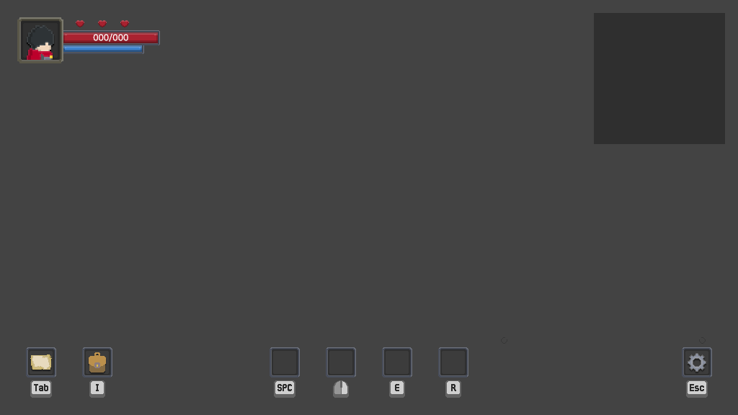

1. Skill

* Dash, MR/E/R 스킬의 재사용 대기시간 표시(*애니메이션 참고)
* 해당 UI에 마우스 커서를 올려놓으면 설명창이 나타남

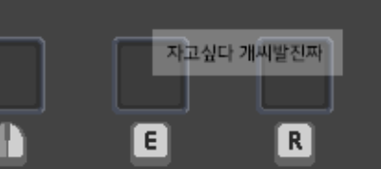

1. Mini map

* 플레이어를 중심으로 총 2048*2048(px)만큼의 반경을 표시해줌
* 단, 플레이어의 화면에 비친 지역만 표시되며, 화면에 비치지 않은 지역은 표시되지 않음(Map에서 상세 설명)

1. etc.

* 캐릭터 상태표시는 화면의 왼쪽 상단에 표시되며, 붉은 게이지는 현재 HP를 수치와 함께 표현
* 밑의 푸른 게이지는 R스킬을 사용하기 위한 게이지로, 0부터 시작해서 총 100Point가 존재하며 타격 1회당 1Point를 획득
* 맨 위쪽 하트는 최대 목숨(모두 사망 시 마을로 귀환)을 나타내며, 사망 1회당 하나의 하트가 소멸
* Tab: 지도 팝업 UI
* I: 인벤토리 팝업 UI
* Esc: 설정 팝업 UI

1. **Setting**

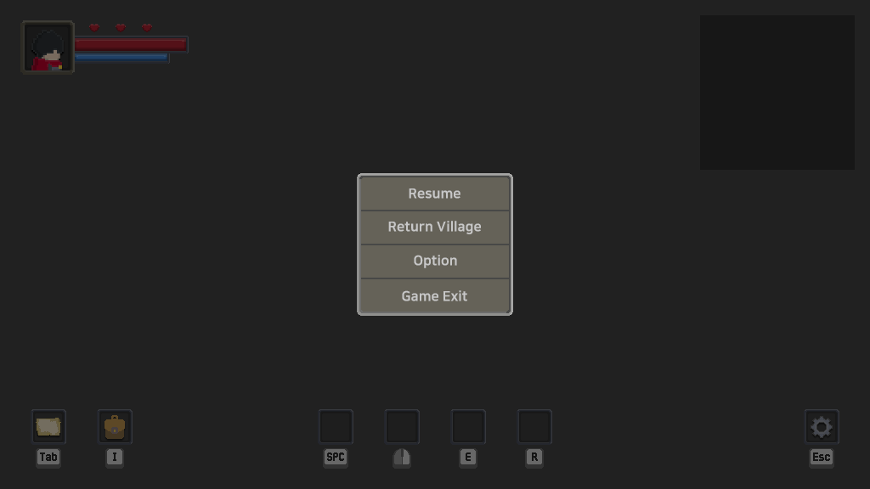

* Setting 팝업 등장 시 그 외의 화면은 어둡게 표시됨
* Resume: 게임 화면으로 돌아 감
* Return Village: 게임을 포기하고 마을로 돌아 감
* Game Exit: 게임 종료

1. Option

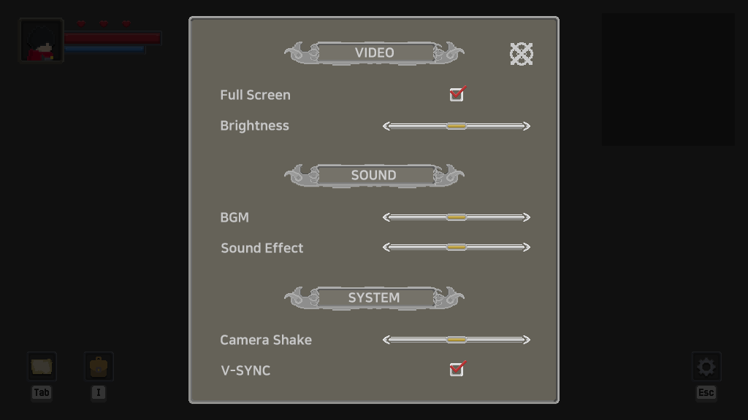

* Full Screen: 해제 시 창모드로 전환
* Brightness: 밝기 조절
* BGM: 배경 음 조절
* Sound Effect: BGM외 사운드 조절
* Camera Shake: 카메라 진동 조절
* V-SYNC: 해제 시 수직동기화 해제

1. **Inventory**

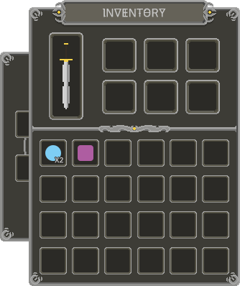

1. Character

* 중간의 선을 기준으로 위칸을 의미, 플레이어가 착용중인 무기, 장신구를 표시해줌
* 마우스 오른쪽 클릭이나 왼쪽으로 선택 후 끌어 놓음으로써 장착/해제할 수 있음

1. Item

* 중간의 선을 기준으로 아래칸을 의미, 플레이어가 획득한 아이템을 표시해줌
* 같은 종류의 아이템은 최대 5개까지 같은 칸에 분류되며, X2와 같이 숫자로 표시
* 인벤토리 상의 아이템을 인벤토리 밖으로 끌어 놓음으로써 아이템을 버릴 수 있음(버린 아이템은 캐릭터가 위치한 좌표 값에 드랍 됨)

1. **Production**

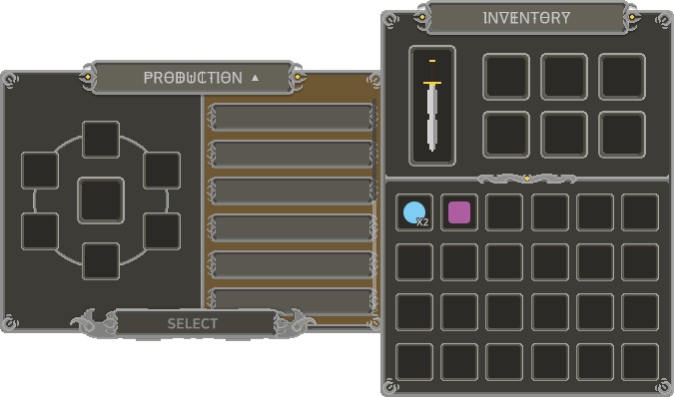

* Inventory 좌측의 빠져나온 부분을 클릭하여 띄울 수 있음(*애니메이션 참고)
* 상단부분을 클릭하면 제작할 아이템의 분류를 선택할 수 있음(현재는 Weapon이 선택된 것)

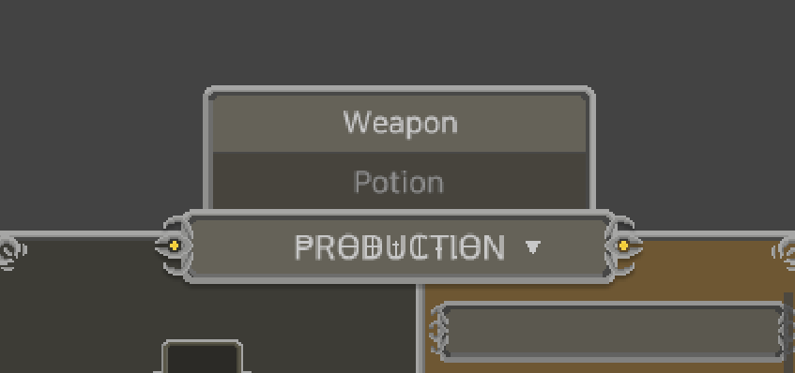

1. Item

* 우측 레시피에서 제작할 아이템을 클릭하면 필요한 재료가 표시됨
* 인벤토리 내에 필요한 재료가 준비되어 있으면 자동으로 재료가 채워지며, 모든 재료가 채워지면 SELECT 버튼이 활성화됨
* 제작이 완료되면 완성과 함께 아이템이 인벤토리 Item창에 표시됨(*애니메이션 참고)

1. Recipe

* 상단에서 선택한 분류의 레시피가 정렬되어 있음
* 제작 가능한 아이템은 밝게 표시됨

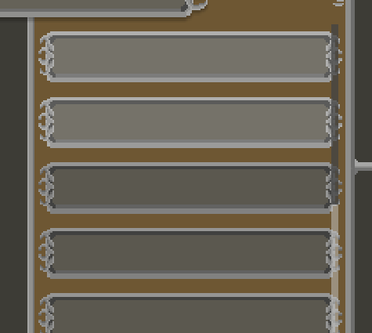

* Recipe영역(중간의 선을 기점으로)에 마우스 커서를 올려놓고 드래그를 하면 왼쪽의 드래그바 작동

1. Map

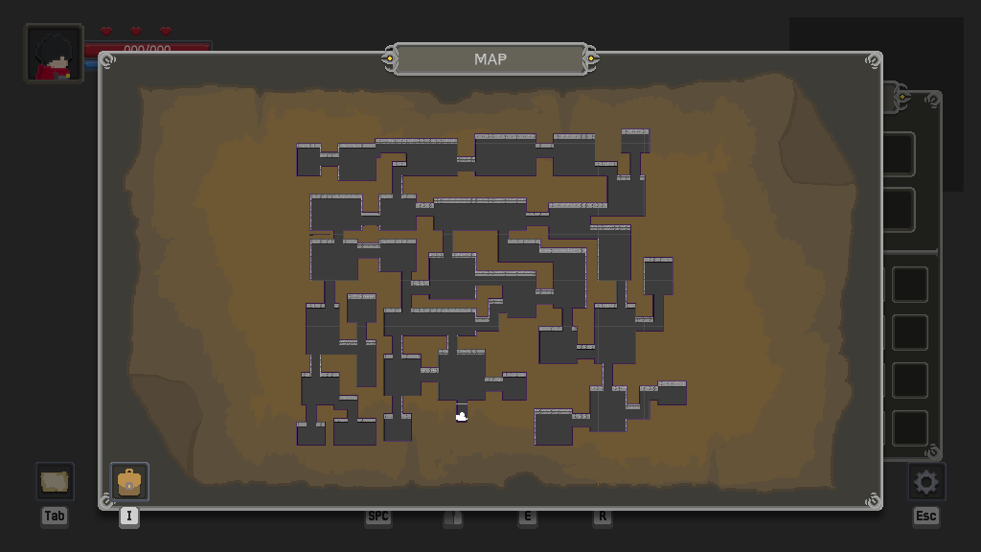

* Map 팝업 등장 시 그 외의 화면은 어둡게 표시됨

1. Boundary

* Map은 Mini map과 마찬가지로 플레이어의 화면에 비친 지역만 표시해줌

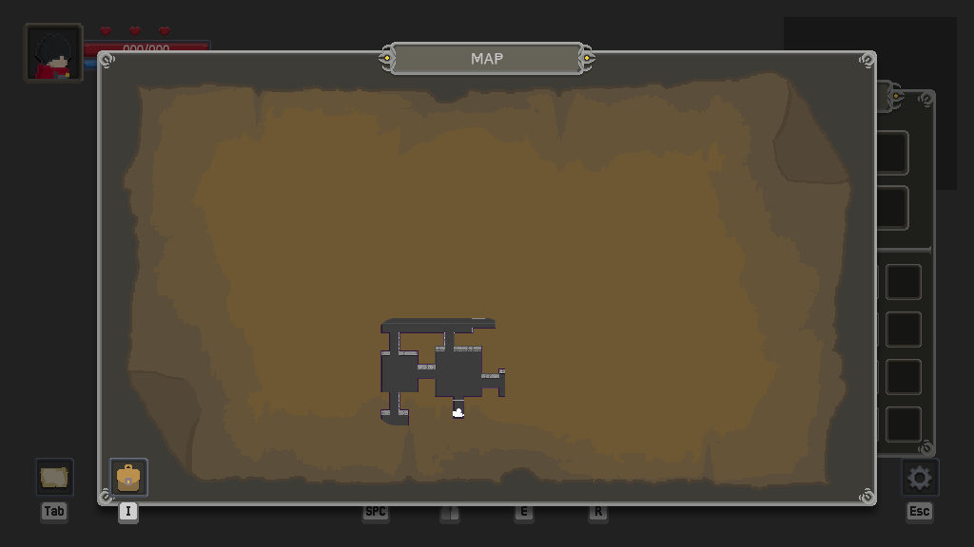

* 화면과 같이 플레이어의 화면에 비친 지역은 지도상에 표시되며, 나머지 부분은 완전히 지도상에 나타나지 않음